Назва матеріалу: Мій конспект
Автор матеріалу: Підопригора Юлія Василівна, вчитель англійської мови І кваліфікаційної
категорії Краснопільської гімназії Краснопільської районної ради
Сумської області
Клас: 1 (початковий)
№ уроку - 24
Дата 06.03.13

Підручник: 1 клас – А.Несвіт «Англійська мова», Київ «Генеза», 2012 (Наказ МОН
молодьспорту України №118 від 07.02.2012 р.)

Тема уроку: Дні тижня. Мій розпорядок на тиждень. Вивчення букви Уу.
Мета: ознайомити учнів із новими ЛО та закріпити їх уживання в усному мовленні;
вчити писати літеру Уу та повторити вивчені;
розвивати навички спілкування, увагу, пам’ять та мислення учнів;
виховувати культуру поведінки під час уроку та зацікавленість до вивчення
іноземної мови.
Тип уроку: комбінований
Обладнання: підручник, робочий зошит, зразки друкованих та писаної літери Уу, м’яч, казкові
герої: Незнайко та Ведмедики, комп’ютер (презентація, пісня для фізкультхвилинки)
смайлики, картки з назвами днів тижня.

Хід уроку
І. Підготовка до сприйняття іншомовного мовлення

1. Привітання
- Good morning, children! (Діти вітаються віршиком).
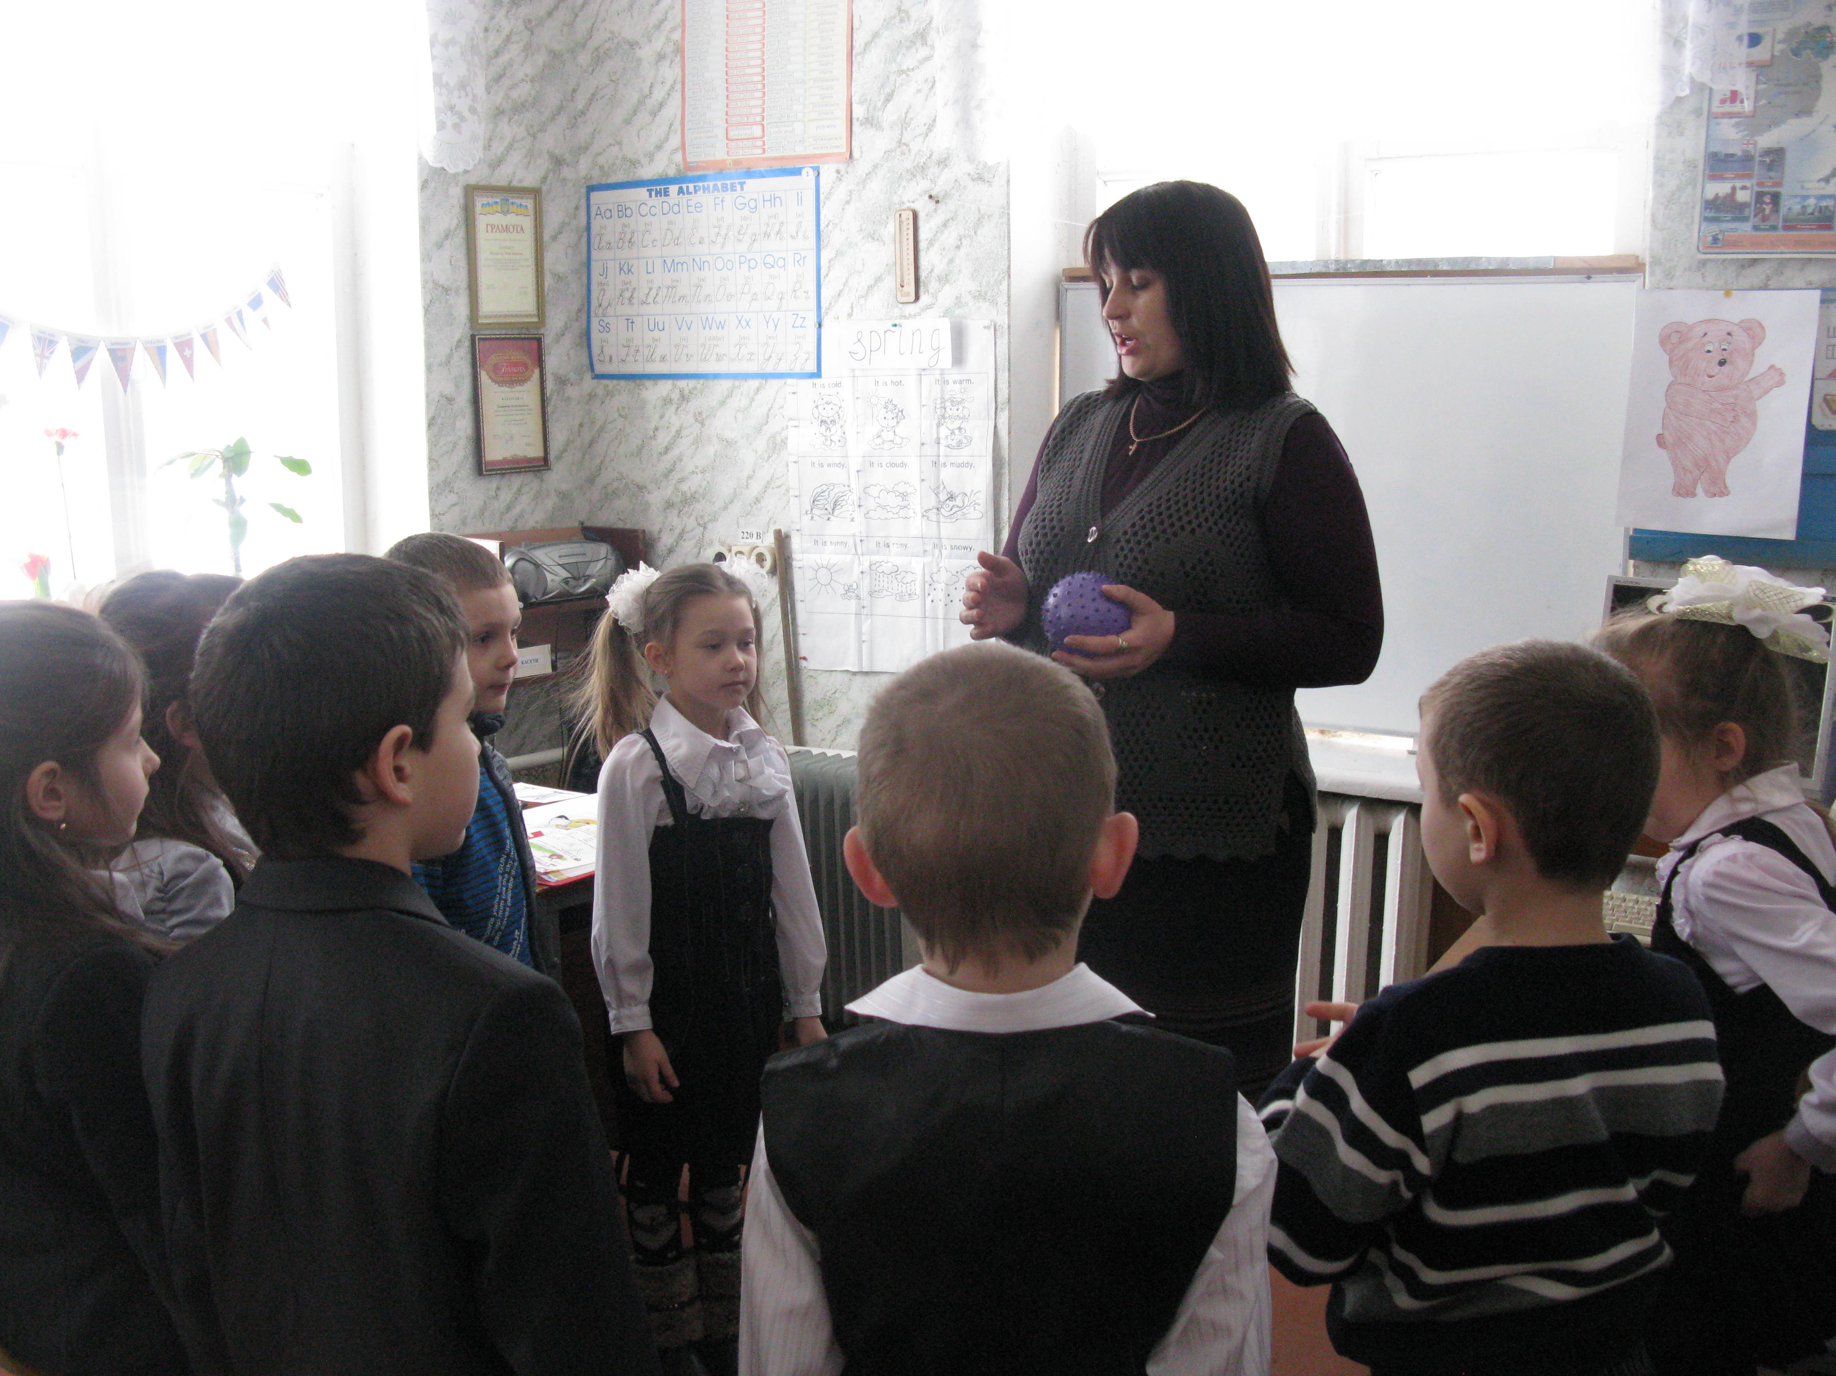
- I am glad to see you today. Take smiles and let’s ask each
other about your mood.
T-P1-P2
- How are you?
- I am glad to hear you are good. Let’s start our lesson!

2. Повідомлення теми та мети уроку
- Today at our lesson we shall speak, read, play and write in
ENGLISH.

3. Уведення в іншомовну атмосферу
- Tell me, please. Do little children like to play every day?
Poem: Every day, every day little children like to play
Sunday, Monday, Tuesday, Wednesday,
Thursday, Friday and Saturday.
- Let’s play a game “Hot ball”. You have quickly and correctly answer to my questions:
What is your name?
How old are you?
Where are you from?
- Good job! Thank you. Take your seats, please.

II. Основна частина уроку

- Подання та відпрацювання нового лексичного матеріалу
- Days of the week
- Незнайкo не знає днів тижня, давайте допоможемо йому вивчити їх. Let’s help him.
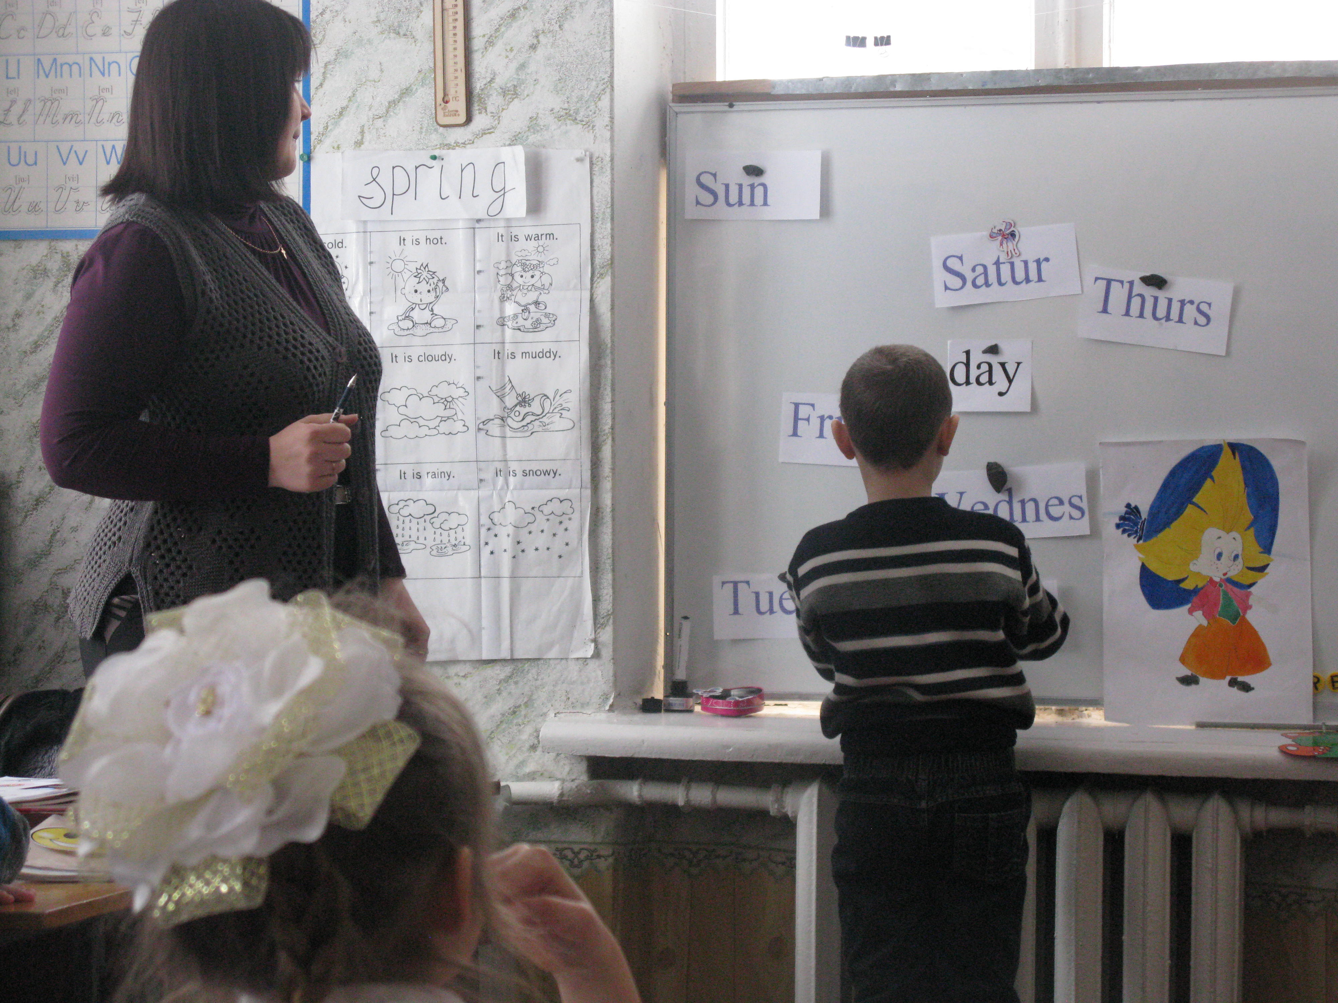
( Прикріпляю до дошки картки з назвами днів тижня по порядку і називаю їх. Учні повторюють по 3 рази).
- Let’s find and complete the days of the week.
__________ day Sun
__________ day Mon
__________ day Tues
- What day is it today? – It is Wednesday.
Good job!

- Навчання монологічного мовлення
- А що ж діти роблять у ці дні? Let’s have a look on the computer and repeat.
(на комп’ютері картинки: play with the toys,
go to the zoo,
meet a friend,
have a birthday party.
діти повторюють по 3 рази і будують речення).
I play with the toys.
I go to the zoo.
I meet a friend.
I have a birthday party.
- Very good!

- Фізкультхвилинка з одночасним закріпленням лексики
- And now it’s time to have a little rest and sing a song “Days of the week”.

- Повторення літер
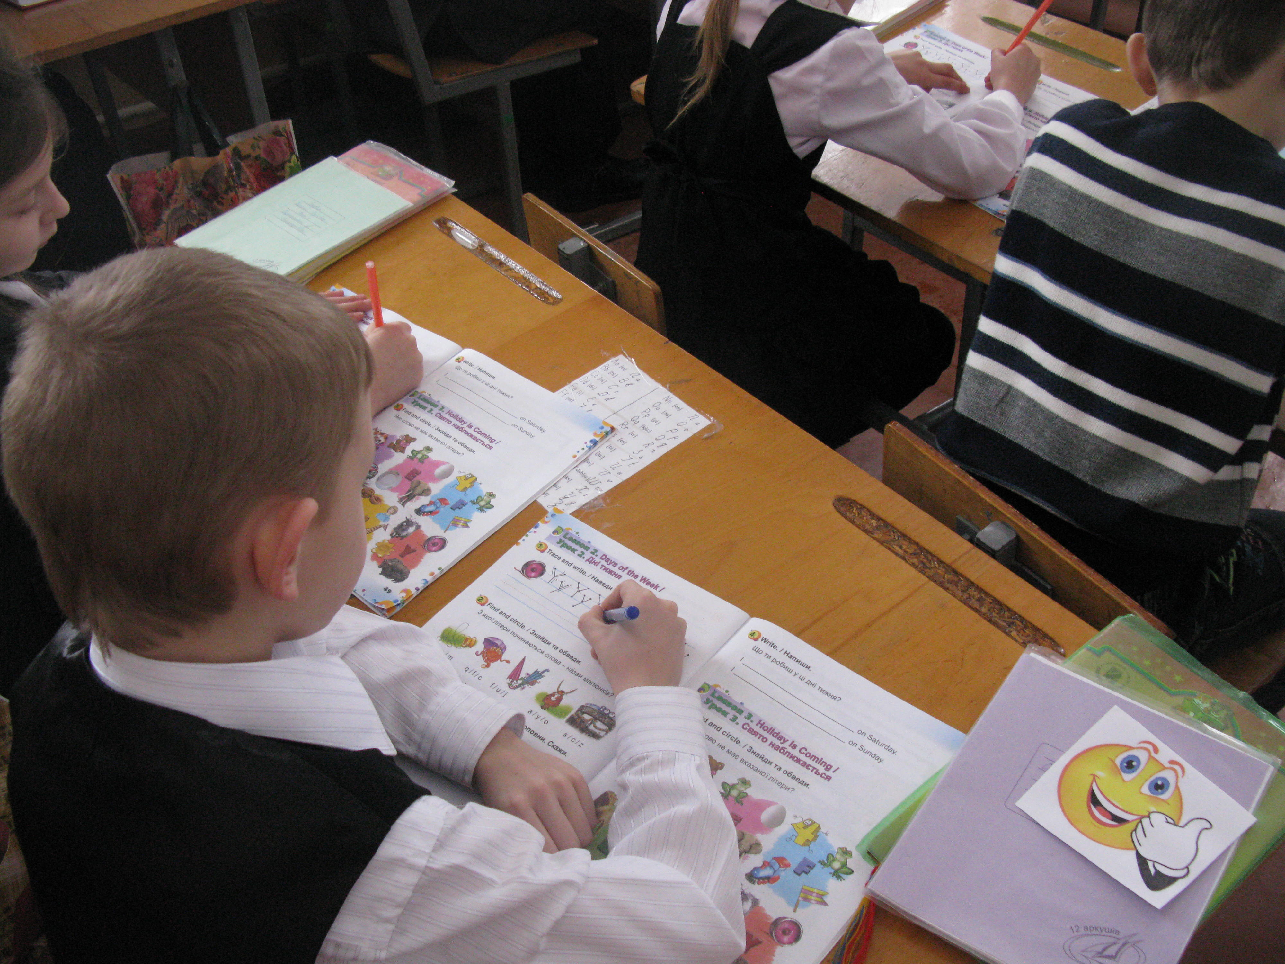
- Let’s help to Nesnayka say the ABC
( діти називають букви алфавіту на картках).

- Подання літери: Уу
- Look! Who is it? – It is a bear.
Сьогодні Ведмедик пропонує вивчити ще 1 літеру: Уу

- написання друкованої літери (Р.З. с.48 впр.1)
Щоб зняти напругу пропоную зарядку для пальців:
This is papa kind and dear,
This is mama standing near,
This is brother, see how tall
This is baby sweet and small
This is family of all!

- написання писаної літери
-Well done! ( Діти по закінченню письма отримують наліпки на зошит).

- Навчання читання
- And now it’s time to read. ( З’являється Ведмедик із книгою).
- Викладають слова за допомогою магнітних літер на дошці.
- С.58 впр.6 у підручнику:
- по 3 рази за вчителем
- самостійно по –одному
- Good job!

III. Заключна частина уроку

  - Підведення підсумків уроку.
- Скажіть, будь ласка, що нового ви вивчили сьогодні на уроці?
- Яку букву навчилися писати?
- Які завдання вам сподобалися найбільше?

  - Закінчення уроку.
- Stand up, please. The lesson is over. Good bye, children!

